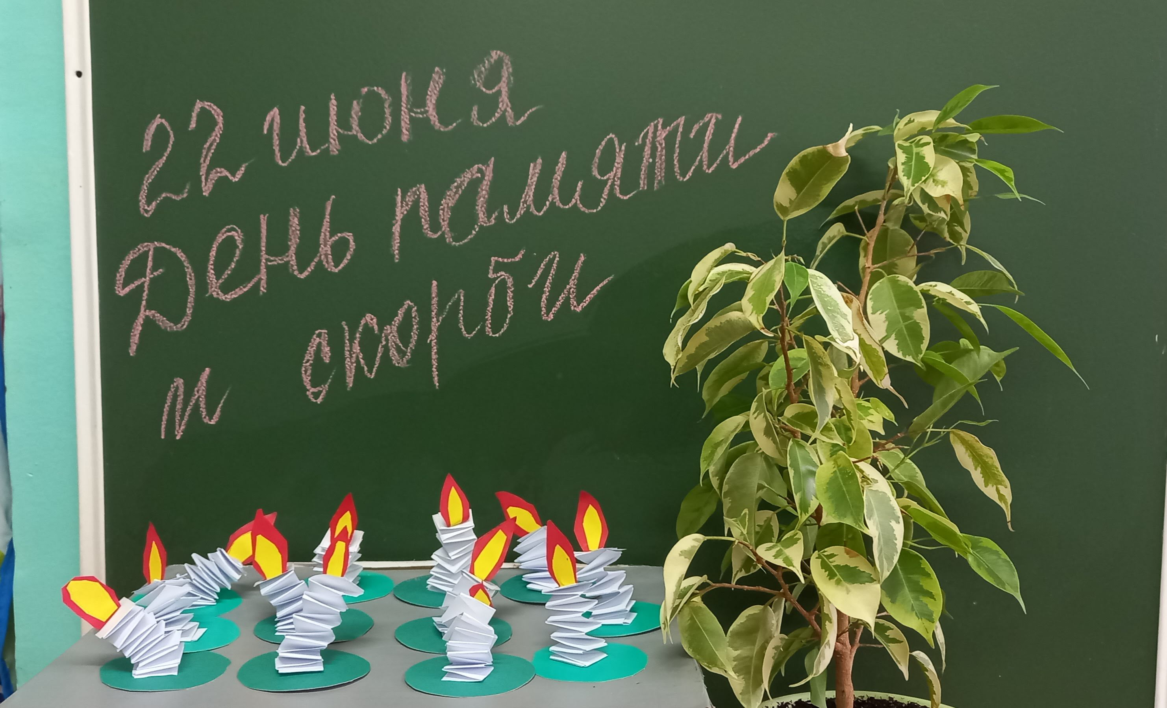Конспект интегрированного педагогического мероприятия с детьми старшей группы.

Тема: **«Зажгу я памяти свечу…»**

***Цель:*** Формирование чувства патриотизма и любви к Родине.

***Задачи:***   
Развивать эмоционально-ценностное отношение к нашей Родине.   
Воспитывать чувство гордости за своих земляков.   
Развивать художественные и творческие способности.   
Осуществление идеи связи поколений.   
Выработка собственной осмысленной, аргументированной позиции относительно важнейших событий отечественной истории.   
приобретение опыта выработки индивидуальных и коллективных решений;   
углубление полученных знаний и практических навыков;   
формирование познавательной мотивации;   
развитие творческих способностей.   
  
Сочетание методов и приёмов обучения и воспитания: Поиск ответов, эвристическая деятельность, принятие индивидуальных и коллективных решений, проблемные вопросы, стимулирующие мыслительную деятельность, задания типа «Объясни», «Почему», «Расскажи».

